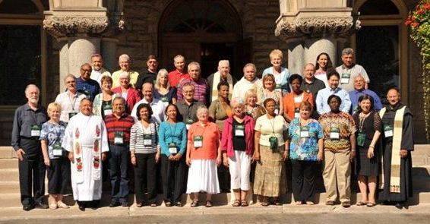
ENCUENTRO NACG
19 a 22 agosto 2012

Nuestro Encuentro América del Norte Caribe (NACG) se celebró del 19 al 22 de agosto, 2012. El objetivo del encuentro fue la amistad y el carisma del movimiento. Todos los participantes se reunieron con nuestro vínculo común de la experiencia de Cursillos. Rápidamente nos hicimos amigos en un ambiente de amor acogedor y de amistad. Fue por Divina Providencia que nuestros días de reunión fueron exactamente los mismos días del primer Cursillo celebrado en Cala Figura, Mallorca, España, en 1944 y durante todo el encuentro sentimos la intercesión de Eduardo Bonnin.

Por el hecho de celebrar el encuentro en Niagara Falls, Canadá, tuvimos la oportunidad de visitar esta maravilla natural. Tomamos fotos, nos reímos y compartimos la belleza y la maravilla de la creación de Dios. Hubo un doble arco iris sobre la cascada para que nuestras fotos fueran aún más hermosas. El tiempo que pasamos reflejó el tema del 2 º Congreso Mundial de Roma - "La belleza de ser cristiano y la alegría de comunicarlo"

Nuestro encuentro consistió en tres presentaciones: "El Consejo Pontificio para los Laicos y el carisma", "La evangelización a través de la conversión", y un testimonio de "Amistad". Un libro de estudio se publicó para todos los asistentes. El libro, titulado "Estudio del Carisma II: Los documentos de origen", contiene presentaciones seleccionadas de las cuatro reuniones del Consejo Pontificio para los Laicos sobre los movimientos en la Iglesia. A través de los escritos del Beato Juan Pablo II y el Papa Benedicto XVI, la importancia de los movimientos en la Iglesia, se hace hincapié en que se refieren a los movimientos como la "respuesta providencial" para nuestros tiempos. Los Santos Padres también explican la importancia del carisma y señalan el camino para descubrir el carisma a través del fundador del movimiento. Nuestra Santa Madre Iglesia cuenta con que los movimientos conozcan y vivan su carisma.

"La evangelización a través de la conversión" fue un resumen de la presentación de Eduardo Bonnin que explica cómo todos estamos en una continua conversión y que la aplicación del método de Cursillos en la participación en nuestras reuniones de grupo y Ultreyas ayuda esta conversión. Por último, en "Amistad", la importancia de la amistad en nuestras estructuras del Cursillo incluyendo el NACG y el Movimiento Mundial de Cursillos de Cristiandad fue testimoniado. Con la gracia de Dios, la amistad fue el resultado de nuestro encuentro.

Nuestra NACG se siente reanimado y reconectado a través de nuestra amistad con los países presentes. También sentimos revigorizados en el estudio del Carisma de nuestro Movimiento. Ya no nos fijamos en nuestro NACG como una "estructura" o un medio para un fin. Ahora vemos los rostros de nuestros amigos! Y sabemos que juntos somos fortalecidos en nuestra vida cristiana.

Gracias Señor por tantas gracias derramadas sobre nosotros.
Gracias a cada cursillista por sus oraciones, sacrificios y la amistad en el movimiento de Cursillos de Cristiandad. Cristo cuenta con nosotros, y nosotros contamos con Cristo!

DeColores!
NACG Comité Ejecutivo:
Gail Terrana, el p. Einer Ochoa, Adolfo "Doc" Alvarez, Maribel Gómez y Palesh Carol

